统计物理

1. 系统包括N个全同的玻色子和N' 个全同的费米子，粒子之间的相互独立，系统处在平衡态下：(20分)
(1) 写出两种粒子满足的约束条件；
(2) 写出两种粒子各自对应的微观状态数Ω和Ω'；
(3) 写出系统的总微观状态数Ω₀；
(4) 求两种粒子的最概然分布a_{l}和a_{l}' (提示：ω_{l} + α_{l} >> 1)。

2. 二维自由粒子的量子态数dn_{x}dn_{y} = S/h²dp_{x}dp_{y}。求二维极端相对论的自由电子气体在 0 K 时的：(20分)
(1) 动量在 p到p+dp范围内的量子态数；
(2) 能量在 ε 到 ε +dε 范围内的量子态数；
(3) 费米能级；
(4) 内能。

3. 单位时间内碰到单位面积器壁上，速率介于 v与 v + dv 之间的分子数为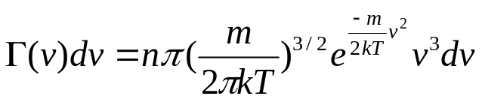，求：从器壁的小孔射出的分子束中：(20分)
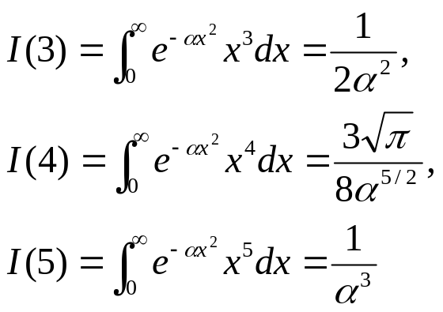
(1) 使Γ(v)取极大值的速率；
(2) 分子的平均速率；
(3) 分子的方均根速率。
提示：

4. 对于二维自由极端相对论玻色子(假设能级密集，可准连续)：(30分)
(1) 写出能量在ε到ε + dε范围内的量子态数(提示： p_{x} = hn_{x}/L，p_{y} = hn_{y}/L，积分角向坐标，自旋引入的简并度为g)；
(2) 写出粒子数N在一般温度T下的积分表达式；
(3) 说明化学势μ随温度T的变化规律；
(4) 求临界温度T_{C}(提示：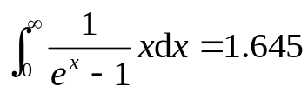)；
(5) 当T<T_{C}时，求凝聚体的粒子数N₀与N、T、T_{C}的关系。

